**ПРАКТКУМ работЫ в Linux**

1. Создайте директорию <Фамилия>.
2. В директории <Фамилия> создайте структуру вида:

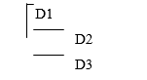

, пользуясь командами:

* создать директорию **mkdir [директория];**
* сменить директорию **cd [директория].**

1. Перейдите в директорию D1 с помощью команды:  
    **cd [директория]**
2. Находясь в директории D1, создайте в директории D2 текстовый файл F1.txt, содержащий сведения о себе (фамилия, имя, отчество). При создании файла воспользуйтесь текстовым редактором **pico**  
    **pico [имя файла].**

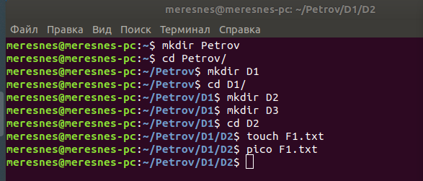

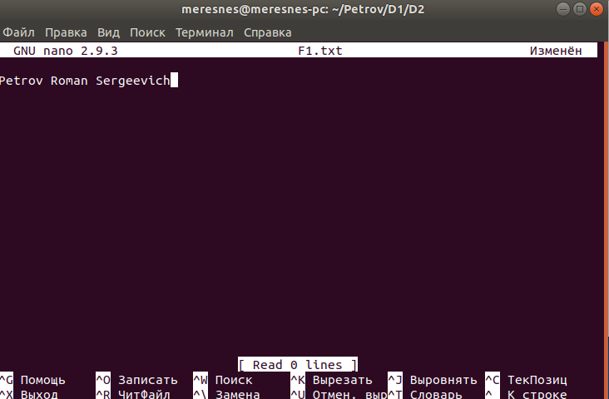

1. Пользуясь командой   
    **ls [директория] ,**

выведите на экран список файлов, находящихся в директории D2.

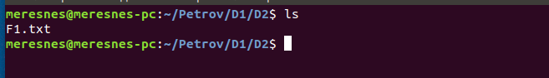

Находясь в директории D1, создайте в директории D3 поддиректорию D5

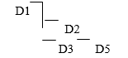

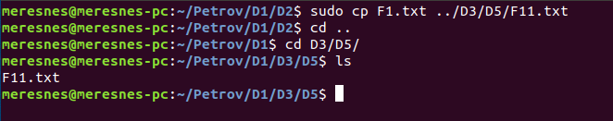

1. Создайте файл F11.txt - копию текстового файла F1.txt - и поместите его в директорию D5.
2. Перейдите в директорию D5.



1. Создайте файл F11.txt - копию текстового файла F1.txt - и поместите его в директорию D5.
2. Перейдите в директорию D5.

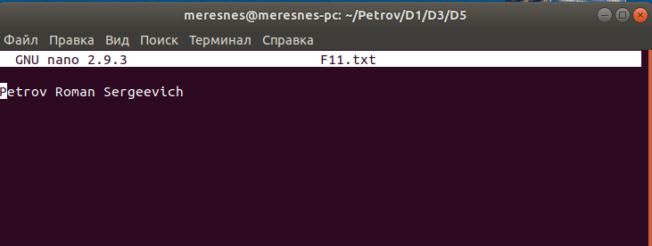

Создайте и поместите в директорию D5 файл F12.txt, содержащий информацию, хранящуюся в текстовом файле F11.txt и дополненную полным названием университета, факультета, курса, группы и специальности. Файл для редактирования откройте с помощью команды   
  **pico [имя файла].**

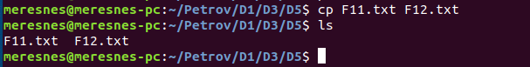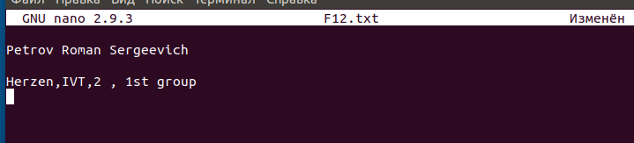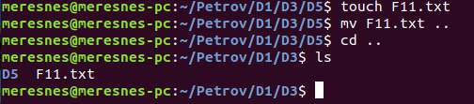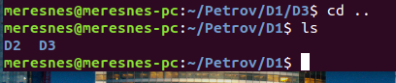

1. Воспользуйтесь командой   
    **cat [имя файла]**

и выведите на экран содержание текстового файла F12.txt.

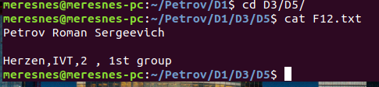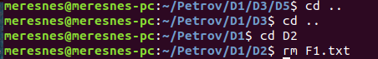

1. Создайте в директории D3 поддиректорию D6.
2. Переместите файл F11.txt в директорию D6.
3. Сделайте активной директорию D6.
4. Оставаясь в директории D6, создайте в директории D2 поддиректорию D4.

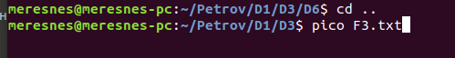

1. Удалите файл F12 .txt из директории D5 с помощью команды

**rm –i [имя файла].**

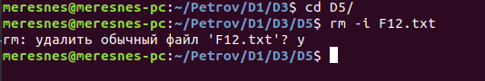

Измените уровень доступа файла F3.txt. Сделайте возможным режим редактирования файла F3.txt только для хозяина файла. Воспользуйтесь командой

**chmod [режим] [имя файла].**

